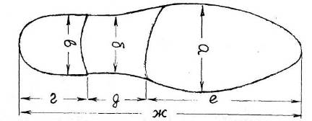
Вимірювання сліду взуття :
а - ширина та довжина підметки;
б – ширина проміжної части;
в - ширина підбора; г - довжина підбора;
д - довжина проміжної частини;
е - довжина підметки;
ж - довжина підметки.

